Міністерство освіти і науки України
Національний Університет Біоресурсів і Природокористування України
ВСП «РФК НУБіП України»

Лабораторна робота №15
Робота програм обробки структур
Варіант 17

Виконав(ла):
Студент 21-ІП групи
Павловський
Віктор Тарасович
Перевірила Дедюхіна Ю.О.

Рівне 2022
Завдання 1
Умова:
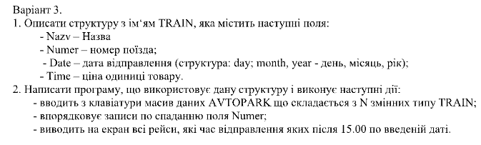
Розв'язок:
#include <iostream>
#include <fstream>
#include <string>

using namespace std;

// Task 1

struct DateTime
{
int day;
int month;
int year;

int hour;
};

struct Train
{
int Number;
string Name;
DateTime Date;
double Price;
};

void swap(Train& elem1, Train& elem2)
{
Train temp = elem1;
elem1 = elem2;
elem2 = temp;
}

bool isSorted(Train a, Train b) { return a.Number >= b.Number; }

Train* sortArrayByDesc(Train array[], int size)
{
bool flag = false;

for (int i = 1; i < size; i++)
{
flag = false;

for (int j = 0; j < size - i; j++)
{
if (!isSorted(array[j], array[j + 1]))
{
swap(array[j], array[j + 1]);
flag = true;
}
}

if (!flag)
{
break;
}
}

return array;
}

int main()
{
// Task 2

const int SIZE = 2;
Train autopark[2];

for (size_t i = 0; i < SIZE; i++)
{
cout << "Enter number of train : "; cin >> autopark[i].Number;
cout << "Enter name of train : "; cin >> autopark[i].Name;
cout << "Enter price of train : "; cin >> autopark[i].Price;

cout << "Enter day : "; cin >> autopark[i].Date.day;
cout << "Enter month : "; cin >> autopark[i].Date.month;
cout << "Enter year : "; cin >> autopark[i].Date.year;

cout << "Enter hour : "; cin >> autopark[i].Date.hour;
}

Train* newArr = sortArrayByDesc(autopark, SIZE);

cout << "-----------------------------------" << endl;

DateTime date;
cout << "Enter day : "; cin >> date.day;
cout << "Enter month : "; cin >> date.month;
cout << "Enter year : "; cin >> date.year;

for (size_t i = 0; i < SIZE; i++)
{
if (newArr[i].Date.hour >= 15 && newArr[i].Date.day == date.day && newArr[i].Date.month == date.month && newArr[i].Date.year == date.year)
{
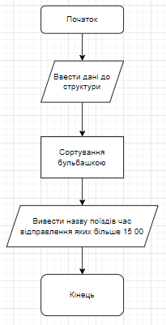
cout << "Name of train : " << newArr[i].Name << endl;
}
}

return 0;
}
